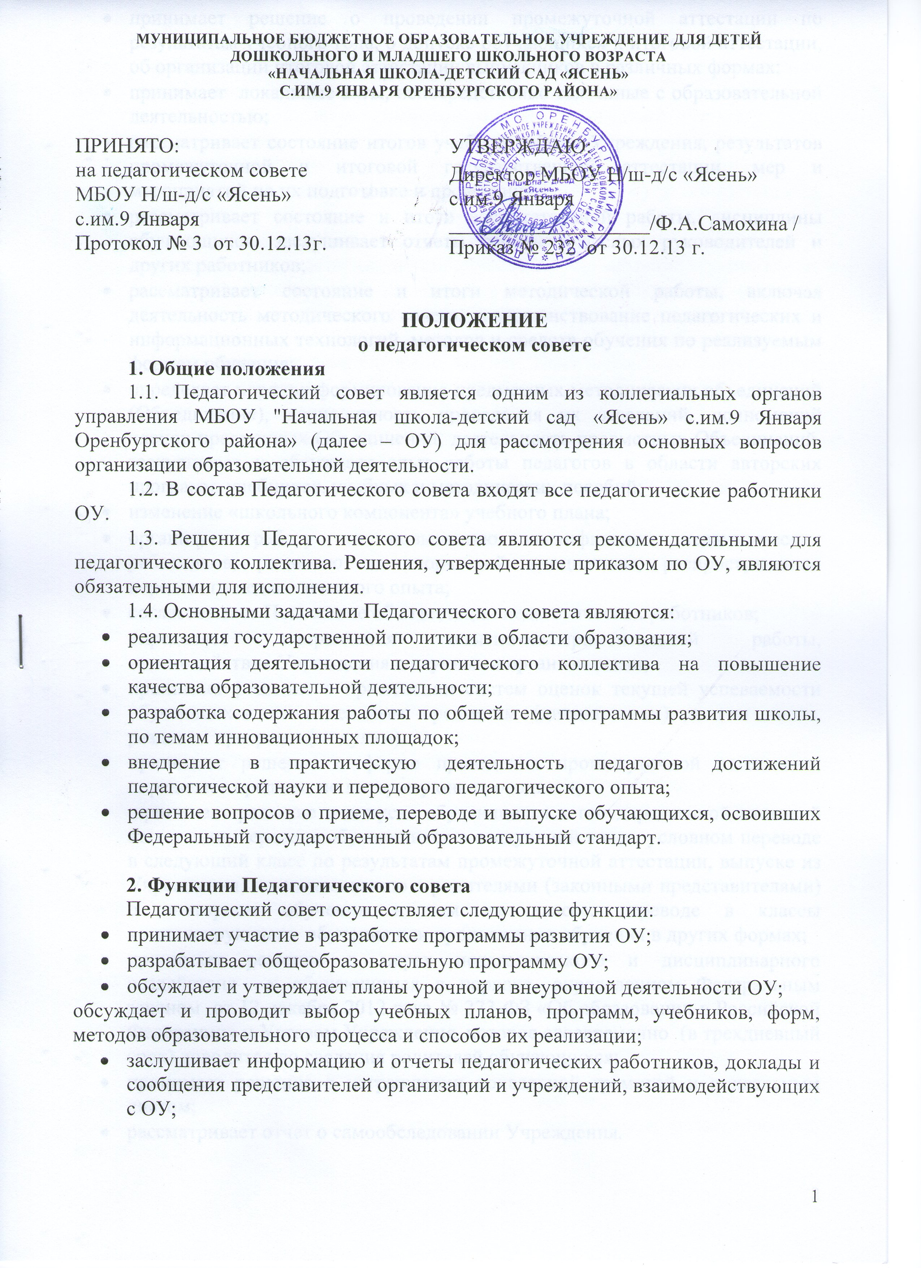

- принимает решение о проведении промежуточной аттестации по результатам учебного года, о допуске обучающихся к итоговой аттестации, об организации итоговой аттестации выпускников в различных формах;
- принимает локальные акты, непосредственно связанные с образовательной деятельностью;
- рассматривает состояние итогов учебной работы Учреждения, результатов промежуточной и итоговой государственной аттестации, мер и мероприятий по их подготовке и проведению;
- рассматривает состояние и итоги воспитательной работы, дисциплины обучающихся, заслушивает отчеты работы классных руководителей и других работников;
- рассматривает состояние и итоги методической работы, включая деятельность методического совета, совершенствование педагогических и информационных технологий, методов и средств обучения по реализуемым формам обучения;
- определяет порядок формирования предметных методических объединений (Объединения), периодичность проведения их заседаний, полномочий членов предметных Объединений, деятельность предметных Объединений, заслушивает и обсуждает опыт работы педагогов в области авторских программ, учебников, учебных и методических пособий;
- изменение «школьного компонента» учебного плана;
- организует работу по повышению квалификации педагогических работников, развитию их творческой инициативы, распространению передового педагогического опыта;
- согласовывает Положение об аттестации педагогических работников;
- определяет направления опытно-экспериментальной работы, взаимодействия Учреждения с научными организациями;
- принимает решение о применении систем оценок текущей успеваемости обучающихся по отдельным предметам (дисциплинам), в том числе, разделам программ (модулям);
- принимает решение о форме проведения промежуточной аттестации, определяет предмет, по которому она проводится;
- принимает решение о допуске обучающихся к государственной итоговой аттестации, переводе обучающихся в следующий класс, условном переводе в следующий класс по результатам промежуточной аттестации, выпуске из Учреждения, по согласованию с родителями (законными представителями) о повторном обучении в том же классе, переводе в классы компенсирующего обучения или продолжении обучения в других формах;
- принимает решение о мерах педагогического и дисциплинарного воздействия к обучающимся в порядке, определенном Федеральным законом от 12 декабря 2012 года № 273-ФЗ «Об образовании в Российской Федерации» и Уставом Учреждения, которое своевременно (в трехдневный срок) доводится до сведения родителей обучающихся;
- принимает решение о награждении похвальной грамотой и похвальным листом;
- рассматривает отчет о самообследовании Учреждения.

3. Права и ответственность
3.1. Педагогический совет имеет право:
- создавать временные творческие объединения с приглашением специалистов различного профиля, консультантов для выработки рекомендаций с последующим рассмотрением их на педагогическом совете;
- принимать окончательное решение по спорным вопросам, входящим в его компетенцию;
- принимать, утверждать положения (локальные акты) с компетенцией, относящейся к объединениям по профессии;
- в необходимых случаях на заседания Педагогического совета могут приглашаться представители общественных организаций, учреждений, взаимодействующих с ОУ по вопросам обучения и воспитания, родители обучающихся, представители учреждений, участвующих в финансировании организации образовательной деятельности и др. Необходимость их приглашения определяется председателем Педагогического совета. Лица, приглашенные на заседание Педагогического совета, пользуются правом совещательного голоса.
3.2. Педагогический совет несет ответственность за:
- выполнение планов работы ОУ;
- соответствие принятых решений законодательству РФ в области образования, защиты прав детства;
- утверждение образовательных программ, имеющих экспертное заключение, в т. ч. образовательных программ, избранных обучающимися и их родителями;
- принятие решений по каждому рассматриваемому вопросу, с указанием ответственных лиц и сроков исполнения решений.

4. Организация деятельности
4.1. Председателем Педагогического совета является директор ОУ, который:
- ведет заседания Педагогического совета;
- организует делопроизводство Педагогического совета;
- обязан приостановить выполнение решений Педагогического совета или наложить вето на решения в случаях их противоречия действующему законодательству, Уставу и другим локальным нормативно-правовым актам ОУ.
4.2. Секретарь педагогического совета избирается сроком на 1 год на первом заседании педагогического совета в учебном году.
Секретарь педагогического совета ведёт протоколы педагогических советов.
4.3. Педагогический совет работает по плану, являющемуся составной частью годового плана работы ОУ.
4.4. Заседания Педагогического совета созываются не менее 1 раза в четверть в соответствии с планом работы или по мере необходимости для решения вопросов, относящихся к компетенции Педагогического совета.
4.5. Решения Педагогического совета принимаются большинством голосов при наличии на заседании не менее двух третей его членов. При равном количестве голосов решающим является голос председателя педагогического совета.
4.6. Решения должны носить конкретный характер с указанием сроков проведения мероприятий и ответственных за их выполнение.
4.7. Организацию выполнения решений Педагогического совета осуществляет его председатель и ответственные лица, указанные в решении. Информацию о выполнении решений Педагогического совета обобщает секретарь. Результаты этой работы сообщаются членам Педагогического совета на последующих его заседаниях.
4.8. Председатель в случае несогласия с решением Педагогического совета приостанавливает выполнение решения, извещая об этом учредителей ОО, которые в трехдневный срок при участии заинтересованных сторон обязаны рассмотреть такое заявление, ознакомиться с мотивированным решением большинства Педагогического совета и вынести окончательное решение по спорному вопросу.

5. Документация Педагогического совета
5.1. Заседания Педагогического совета оформляются протоколом. В книге протоколов фиксируются ход обсуждения вопросов, выносимых на Педагогический совет, предложения и замечания членов Педагогического совета. Протоколы подписываются председателем и секретарем Педагогического совета.
5.2. Протоколы о переводе обучающихся в следующий класс и выпуске оформляются списочным составом. Решения Педагогического совета о переводе и выпуске утверждаются приказом по ОУ.
5.3. Нумерация протоколов Педагогического совета ведется с начала учебного года.
5.4. Книга протоколов Педагогического совета входит в номенклатуру дел, хранится постоянно и передается по акту.
5.5. Книга протоколов Педагогического совета пронумеровывается постранично, прошнуровывается, скрепляется подписью директора и печатью ОУ.

